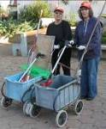
דף 42
מהאשפח של עדה ונורית

התרנגולת עם התולעת במקור אינה מקרקרת

נשפך מן הפח – שטיפת הרכב בצינור מבזבזת הרבה מים,רחצו את האוטו בעזרת דלי וסחבה
וע"י כך תחסכו הרבה מים.
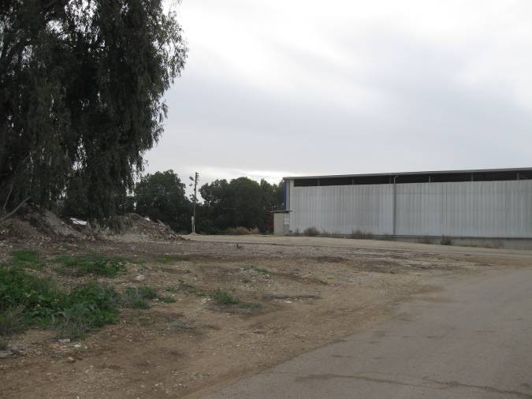
עולה על גדותיו- כאן עמדה אחת העמדות
הישנות ששמרו על חולדה,
לאחרונה סולקה מהמקום לצמיתות.

מאלבומם של חולדאים –
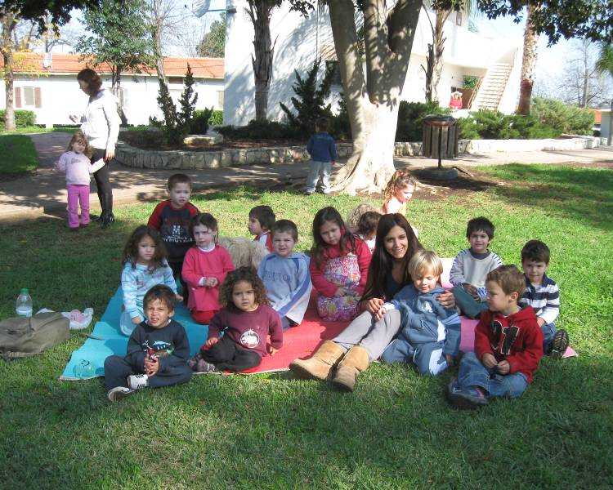
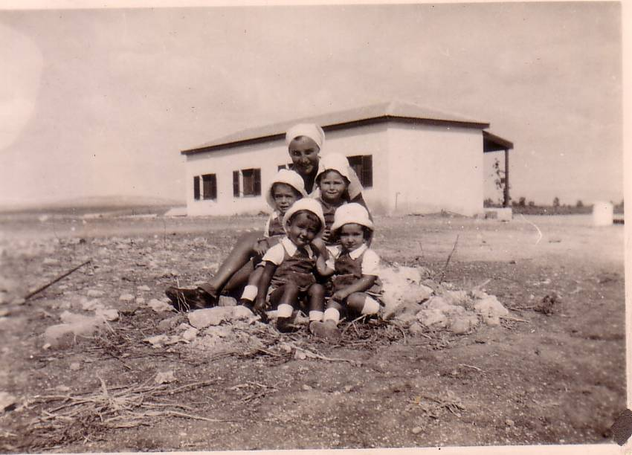

1939- הבית הקרוב לשנאים המטפלת ציפורה גלטה והילדים נורית דודאי, עמוס צור, אורי מאיר
ושולמית קלישר. - והיום ילדי גן פשוש בטיול ברחבי הקיבוץ, הילדים מחולדה והסביבה.

סביבטיפ- אבקת סודה לשתייה מנקה ניפלא הכול: כתמים מבגדים ריחות רעים, סתם ליכלוך,
אז למה לנו זה אף פעם לא מצליח.

קריקטורע – לא כל מה שאדום
זאת כלנית

טו בשבט הגיע
נפגש בשבת בנטיעות
עדה ונורית.פ

